รายงานผลการปฏิบัติราชการ
ของสถานีตำรวจภูธรวังทรายพูน
ประจำปีงบประมาณ 2568
เดือนมกราคม 2568
งานป้องกันปราบปราม
ชิ้นที่ ๑
วันที่ 3 มกราคม 2568 เวลาประมาณ 20.00 น. ร.ต.อ.อณูร ตะสูงเนิน รอง สวป.สภ.วังทรายพูน ปฏิบัติหน้าที่ร้อยเวรป้องกันปราบปราม พร้อมสายตรวจรถยนต์ ออกเปิดไฟวับวาบ บริเวณทางร่วมทางแยกและจุดเสี่ยงต่อการเกิดอุบัติเหตุ ในเขตพื้นที่รับผิดชอบ

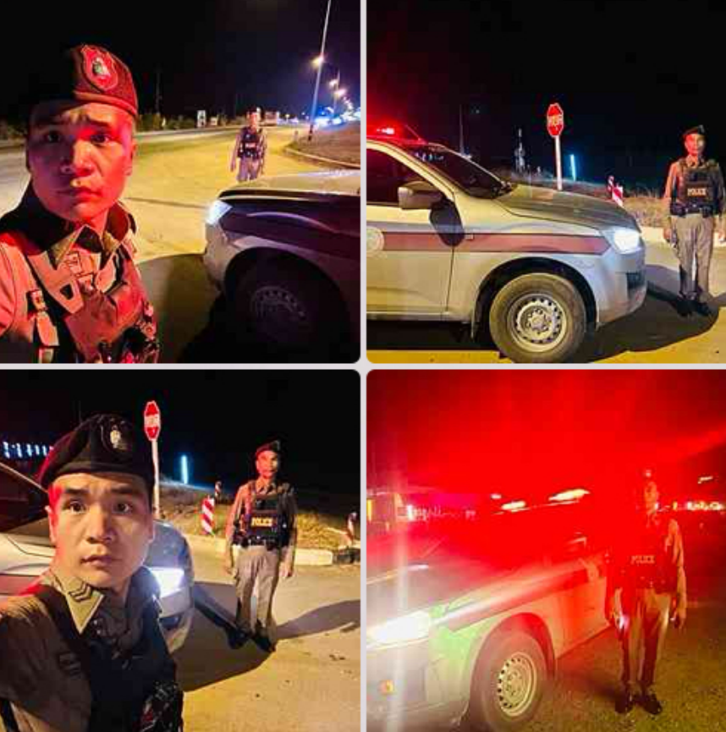
ชิ้นที่ ๒
วันที่ 7 มกราคม 2568 เวลาประมาณ 10.00 น. ร.ต.อ.อณูร ตะสูงเนิน รอง สวป.สภ.วังทรายพูน ปฏิบัติหน้าที่ร้อยเวรป้องกันปราบปราม พร้อมสายตรวจรถยนต์ และนสต.ณัฐวุฒิ โตทุ้ย ฝึกปฏิบัติงานป้องกันปราบปราม ออกตรวจจุดเสี่ยงต่อการเกิดอาชญากรรมในเขตพื้นที่รับผิดชอบ ดังนี้ ธนาคาร ธกส. ,ห้างทองเยาวราชสาขา 2 , วัดโพธิ์ , เซเว่น ฯ 2 , เทศบาลวังทรายพูน , โรงพยาบาลวังทรายพูน , ปั๊มน้ำมันบางจาก 2 , สหกรณ์วังทรายพูน

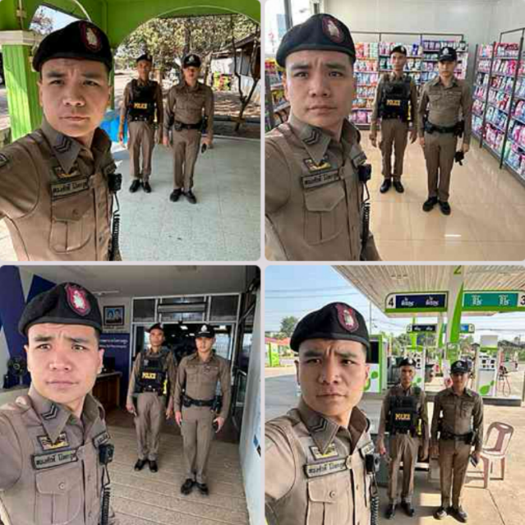

ชิ้นที่ ๓
วันที่ 6 มกราคม 2568 เวลา 15.30 น ร.ต.ท. วิรัตน์ ทองสุข รอง สว.(ป.) สภ.วังทรายพูน จว.พิจิตร ได้ออกอำนวยความสะดวกด้านการจราจรและป้องกันเหตุ 600 บริเวณหน้าโรงเรียนวังทรายพูนวิทยา ต.หนองพระ อ.วังทรายพูน จ.พิจิตร

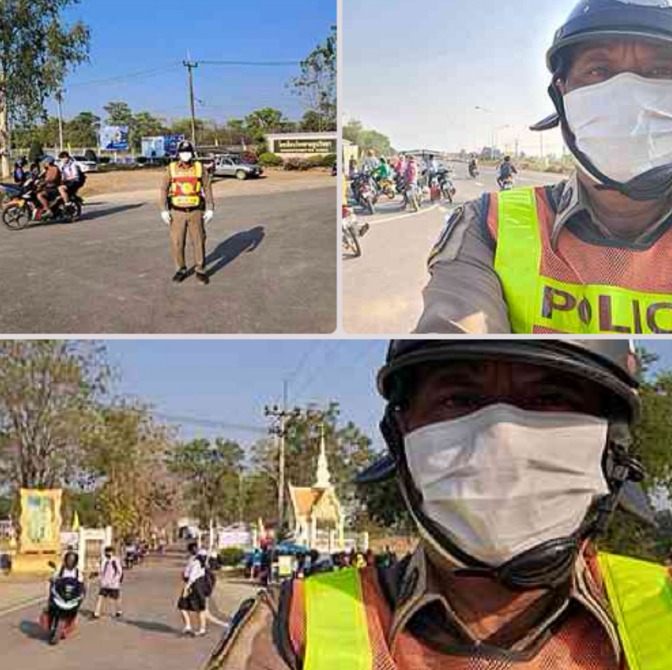
งานอำนวยการ
ชิ้นที่ ๑
วันที่ 10 มกราคม 2568 เวลา 09.00 น.โดยการอำนวยการของ พ.ต.อ.อมรวิทย์ มั่นทอง ผกก.สภ.วังทรายพูน มอบหมายให้ พ.ต.ท.จาตุรันต์ กะมุทา รอง ผกก.ป.สภ.วังทรายพูน พร้อม เจ้าหน้าชุด ชมส.สภ.วังทรายพูน , สายตรวจรถยนต์(ร้อยเวร 20) ร่วมกับผู้นำชุมชน/หมู่บ้าน บ.คลองน้อย คณะครูอาจารย์ โรงเรียนวัดใหม่สามัคคีธรรม จัดกิจกรรมวันเด็กฯและแจกอาหาร ขนม ให้กับเด็กและผู้ปกครองและมีการสาธิตการใช้ไม้ง่ามระงับเหตุคนร้ายฯ ณ ลานเอกนประสงค์ โรงเรียนวัดใหม่สามัคคีธรรม มีผู้ร่วมกิจกรรม จำนวน 150 คน

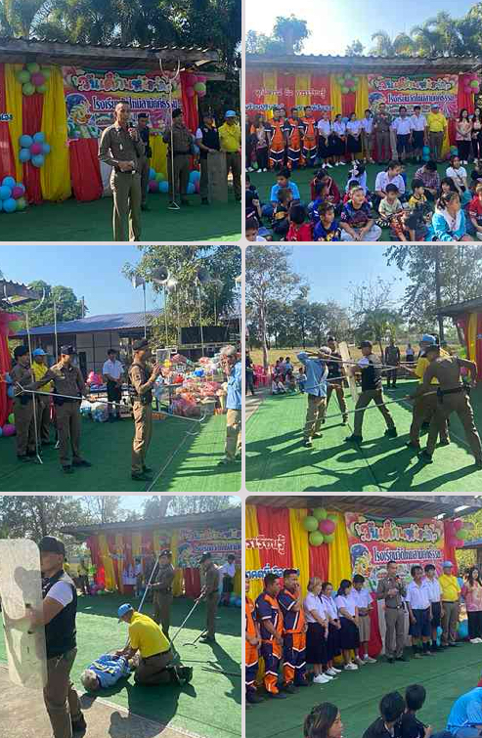
ชิ้นที่ ๒
วันที่ 14 มกราคม 2568 เวลาประมาณ 13.00 น. พ.ต.อ.อมรวิทย์ มั่นทอง ผกก.สภ.วังทรายพูน ได้มอบหมายให้ พ.ต.ท.ดอกรัก เขตขัน สว.อก.สภ.วังทรายพูนและเจ้าหน้าที่ฝ่ายธุรการจัดสถานที่สำหรับฝึกยิงปืน Combat Handgun ข้าราชการตำรวจในสังกัด เพื่อเพิ่มทักษะในการใช้อาวุธปืนและความคุ้นเคยการอาวุธปืน

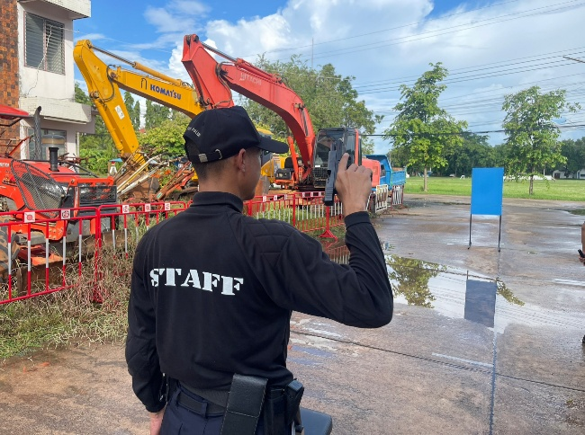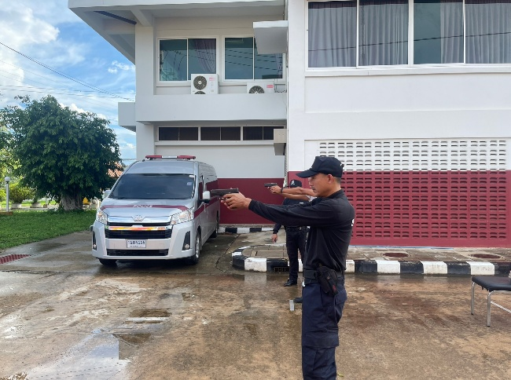
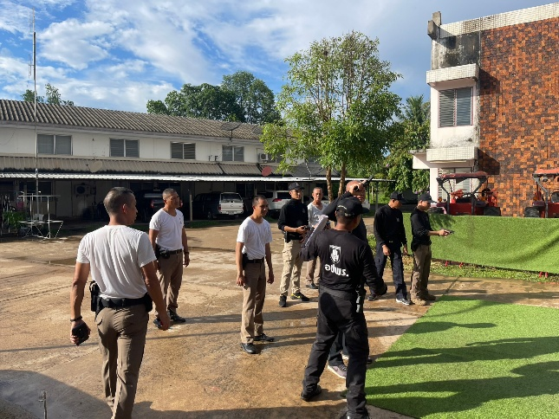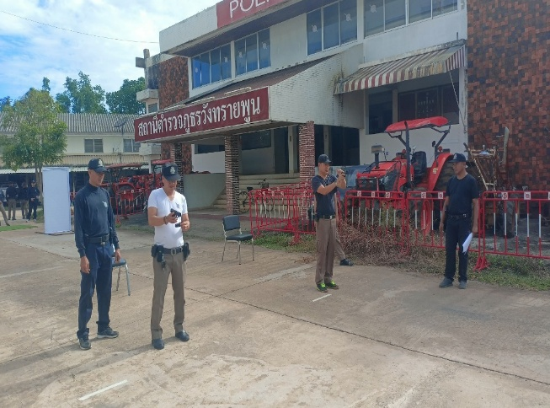
ชิ้นที่ ๓
วันที่ 13 มกราคม 2568 เวลาประมาณ 14.00 น. พ.ต.อ.อมรวิทย์ มั่นทอง ผกก.สภ.วังทรายพูน ได้มอบหมายให้ พ.ต.ท.ดอกรัก เขตขัน สว.อก.สภ.วังทรายพูน เป็นผู้ดูแลจัดให้มีการฝึกทบทวนทักษะการใช้ไม้ง่าม ระงับเหตุบุคคลคลุ้มคลั่ง บุคคลวิกลจริต เพื่อเป็นการเสริมทักษะและความชำนาญแก่เจ้าหน้าที่ตำรวจ

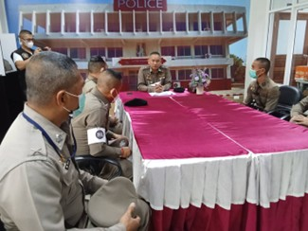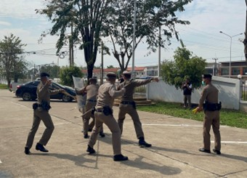
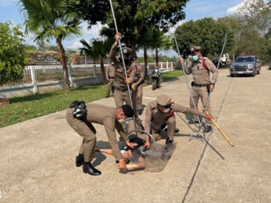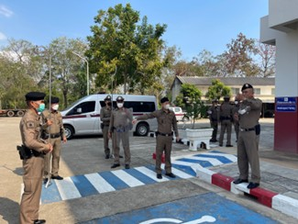
งานสืบสวน
ชิ้นที่ ๑
วันที่ 13 มกราคม 2568 เวลาประมาณ 11.00 น. อำนวยการโดย พ.ต.อ.อมรวิทย์ มั่นทอง ผกก.สภ.วังทรายพูน ได้สั่งการให้ระดมกวาดล้างอาชญากรรม ยาเสพติด และ หมายจับค้างเก่า ตามคำสั่งสำนักงานตำรวจแห่งชาติ ในพื้นที่รับผิดชอบ พร้อมด้วยชุดสืบสวน สภ.วังทรายพูน ได้ร่วมกันจับกุมตัวผู้ต้องหา ตามหมายจับ จำนวน 1 ราย

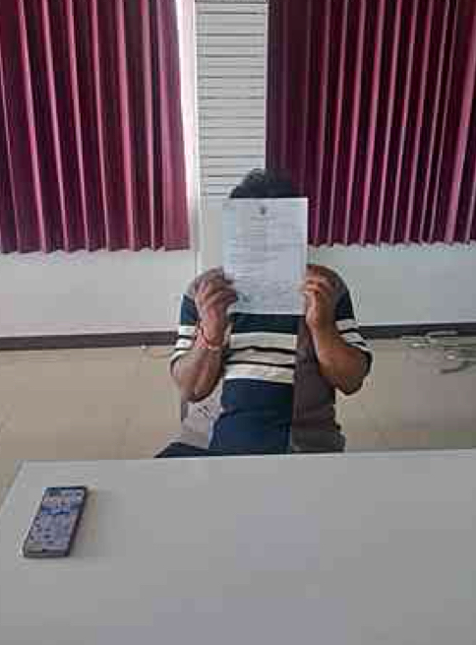
ชิ้นที่ ๒
วันที่ 16 มกราคม 2568 เวลาประมาณ 11.40 น. พ.ต.อ.อมรวิทย์ มั่นทอง ผกก.สภ.วังทรายพูน ได้สั่งการให้ระดมกวาดล้างอาชญากรรม หมายจับค้างเก่า ยาเสพติด ในพื้นที่รับผิดชอบ และตามข้อสั่งการของ ภ.จว.พิจิตร ตามยุทธการเด็ดปีกนักค้ารายย่อย ครั้งที่ 3 พร้อมด้วยชุดสืบสวน สภ.วังทรายพูน ได้ร่วมจับกุมตัวผู้ต้องหา 1 ราย

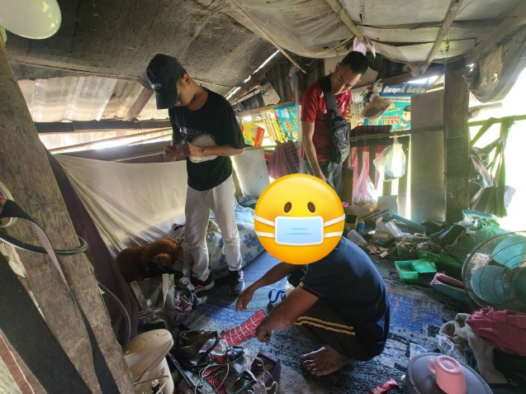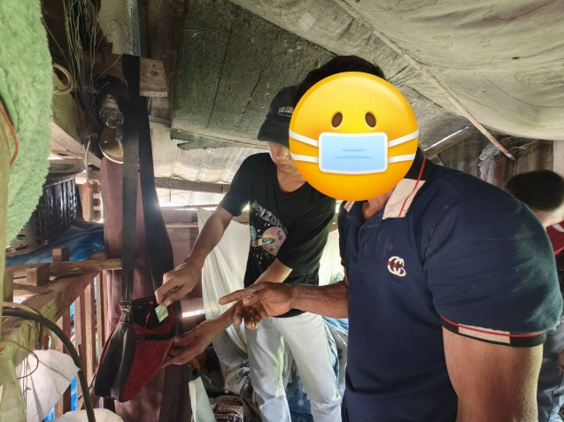

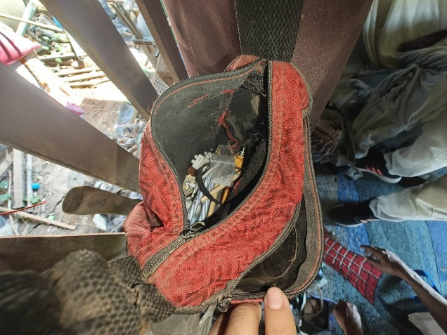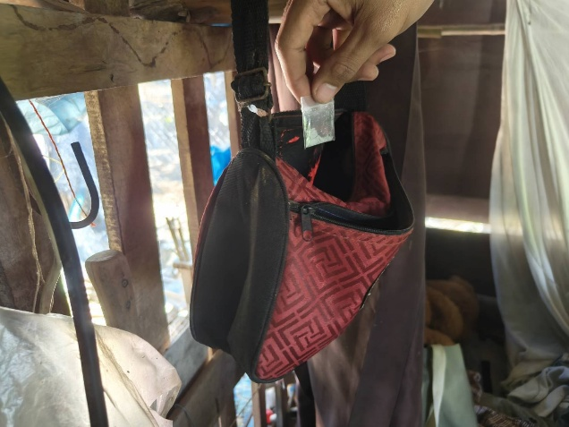
ชิ้นที่ ๓
วันที่ 24 มกราคม 2568 เวลาประมาณ 07.30 น. พ.ต.อ.อมรวิทย์ มั่นทอง ผกก.สภ.วังทรายพูน ได้สั่งการให้ระดมกวาดล้างอาชญากรรม หมายจับค้างเก่า ยาเสพติด ในพื้นที่รับผิดชอบ และตามข้อสั่งการของ ภ.จว.พิจิตร ตามยุทธการ " ฟ้าสาง สภ.วังทรายพูน " เจ้าหน้าที่ชุดปฏิบัติ ได้นำหมายค้นของศาลจังหวัดพิจิตร จำนวน 2 หมาย เข้าทำการตรวจค้นเป้าหมาย เจ้าหน้าที่ตำรวจชุดตรวจค้นจับกุม สภ.วังทรายพูน และเจ้าหน้าที่ฝ่ายปกครองอำเภอวังทรายพูน ได้ร่วมจับกุมตัวผู้ต้องหา 1 ราย

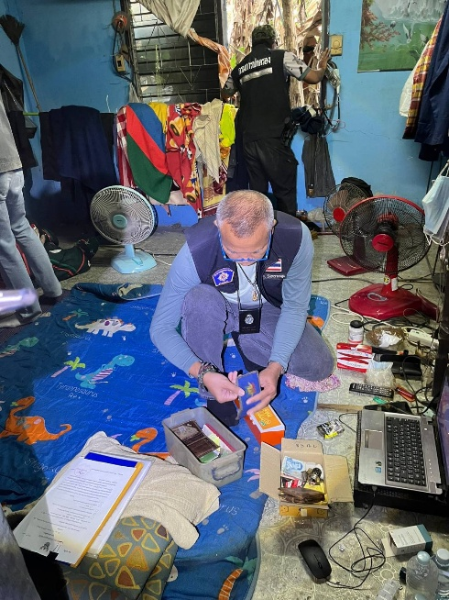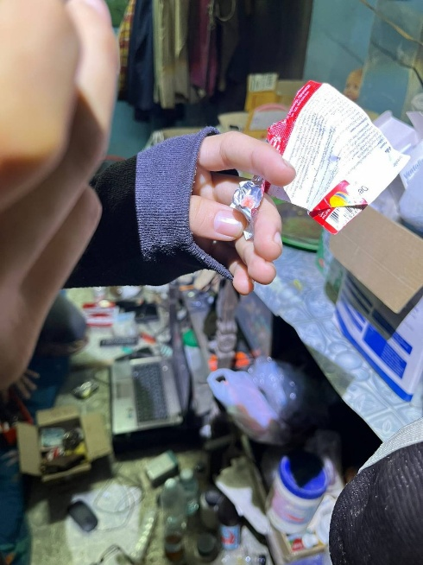
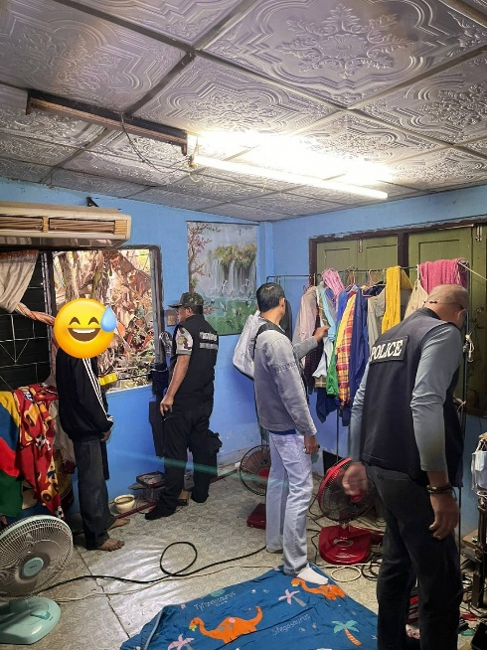

งานสอบสวน
ชิ้นที่ ๑

วันที่ 9 มกราคม 2568 เวลาประมาณ 11.00 น. ส.ต.ต.เอกราช ศรทรง ผบ.หมู่(ป.) สภ.วังทรายพูน ได้ให้บริการกับประชาชนที่มาชำระค่าปรับจราจร จึงได้ดำเนินการให้กับประชาชนที่มาใช้บริการ ณ ที่ทำการสถานีตำรวจภูธรวังทรายพูน

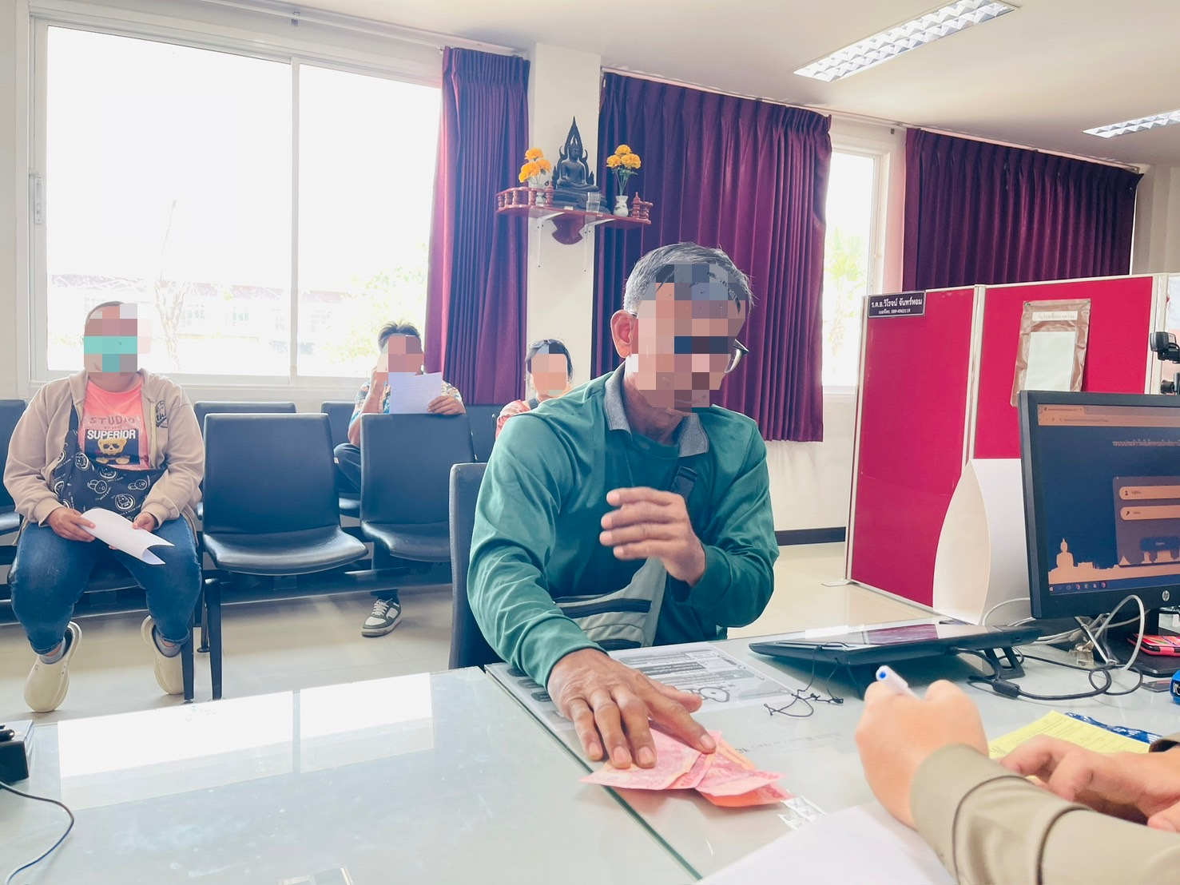
ชิ้นที่ ๒

วันที่ 10 มกราคม 2568 เวลาประมาณ 13.00 น. ส.ต.ต.เอกราช ศรทรง ผบ.หมู่(ป.) สภ.วังทรายพูน รับแจ้งลงบันทึกเป็นหลักฐาน เอกสารหาย ได้ซักถามเบื้องต้นและได้ลงบันทึกเป็นหลักฐานให้กับประชาชนที่มาใช้บริการ ณ ที่ทำการสถานีตำรวจภูธรวังทรายพูน

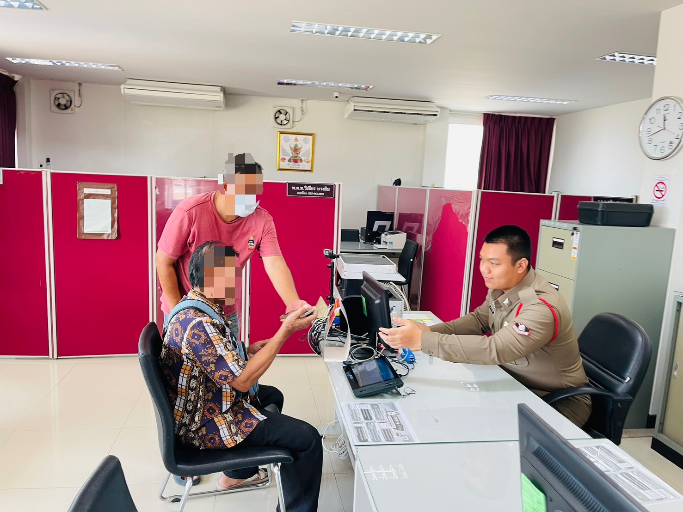
ชิ้นที่ ๓

วันที่ 21 มกราคม 2568 เวลา 10.30 น. พ.ต.ท.จาตุรันต์ กะมุทา รอง.ผกก.ป.สภ.วังทรายพูน ได้ออกสำรวจจุดที่เกิดอุบัติเหตุ กรณีเหตุว.40 ที่ทำให้มีผู้เสียชีวิต และได้รับบาดเจ็บ เมื่อวันที่ 20 มกราคม 2568 เหตุเกิดบนถนนทางหลวงชนบทวังทรายพูน-เนินหัวโล้ ม.4ต.วังทรายพูน อ.วังทรายพูน จ.พิจิตร

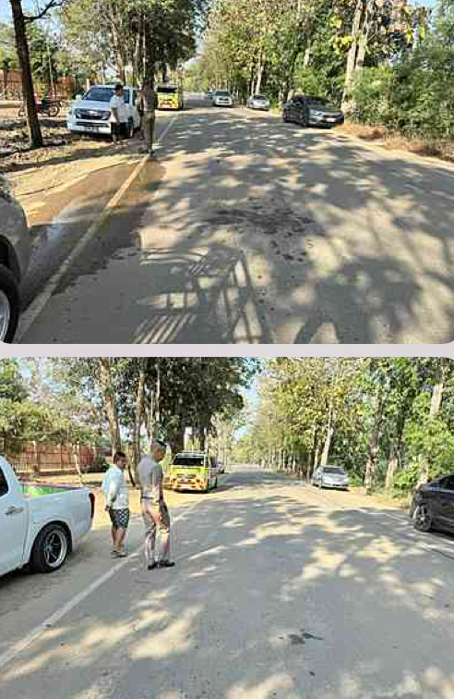
งานจราจร
ชิ้นที่ ๑
วันที่ 2 มกราคม 2568 เวลา 11.00 น. พ.ต.อ.อมรวิทย์ มั่นทอง ผกก.สภ.วังทรายพูน , พ.ต.ท.จาตุรันต์ กะมุทา รอง ผกก.ป.สภ.วังทรายพูน , พ.ต.ท.สิรวิชญ์ หัตถปะนิตย์ สวป.สภ.วังทรายพูน สายตรวจจราจร จัดทำโครงการจิตอาสาจราจร รณรงค์การขับขี่ ปลอดภัย สวมหมวกนิรภัย 100% เพื่อลดอุบัติเหตุจราจร ทางบกในช่วงเทศกาลปีใหม่ พ.ศ. 2568 โดยการแจกหมวกนิรภัยจำนวน 25 ใบ บริเวณ ที่ทำการสายตรวจจราจร หมู่5 ตำบลหนองพระ อำเภอวังทรายพูน จังหวัดพิจิตร

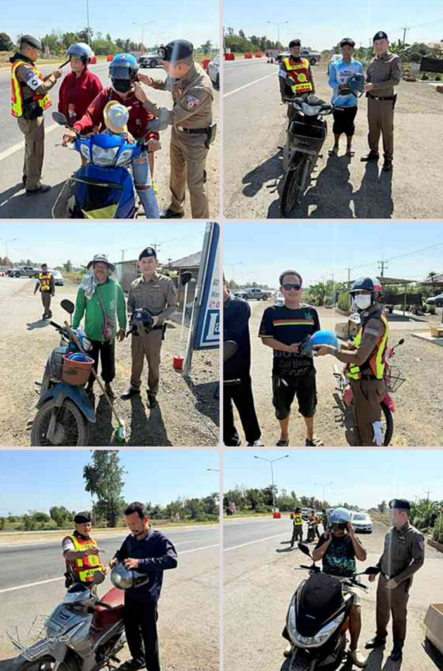

ชิ้นที่ ๒
วันที่ 3 มกราคม 2568 เวลา 09.00น. พ.ต.อ.อมรวิทย์ มั่นทองผกก.สภ.วังทรายพูน , พ.ต.ท.จาตุรันต์ กะมุทา รอง ผกก.ป.สภ.วังทรายพูน , พ.ต.ท.สิรวิชญ์ หัตถปะนิตย์ สวป.สภ.วังทรายพูน สั่งการให้สายตรวจจราจร ออกตรวจจุดซ่อมสร้างถนนหน้าตลาดวังทรายพูน ระยะทาง 1 กิโลเมตร มีป้ายเตือนความเร็วตลอดระยะทาง มีไฟกระพริบ ติดจุด สภาพการจราจรขาขึ้น - ขาล่อง การจราจรคล่องตัว

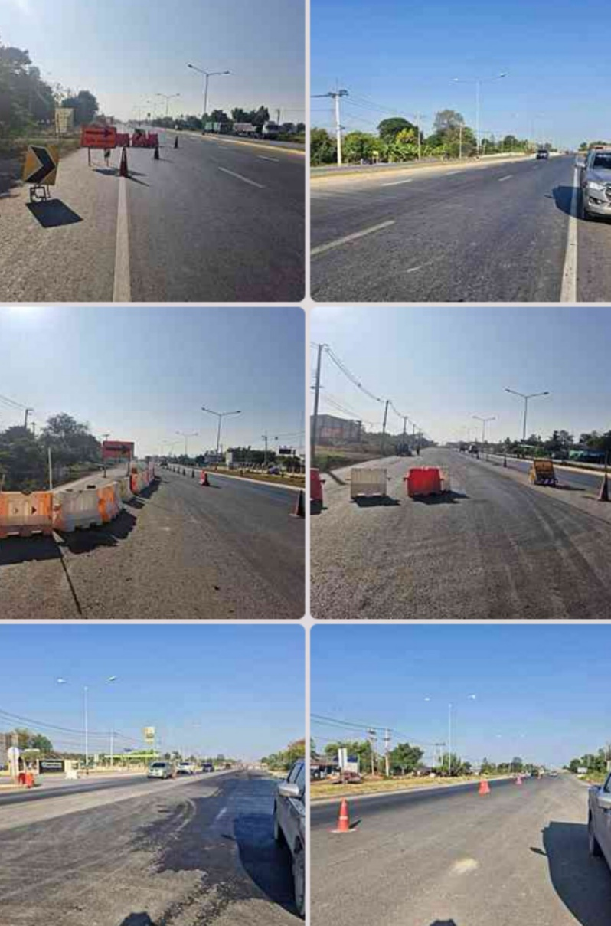
ชิ้นที่ ๓
วันที่ 3 มกราคม 2568 เวลา 13.30 น. จ.ส.ต.อนุชา จุ้ยวอน ผบ.หมู่.(จร.).สภ.วังทรายพูน และ ส.ต.ท.ภาสกร สุเมธาลังการ ผบ.หมู่.(ป) สภ.วังทรายพูน ปฏิบัติหน้าที่สายตรวจจราจร ได้ช่วยเหลือประชาชนที่ยางรั่วขณะเดินทางกลับกรุงเทพมหานครฯ บนถนนหมายเลข 11 วังทอง-เขาทราย และได้ประสานช่างเพื่อมาเปลี่ยนยางเรียบร้อยครับ

